Control de ingreso de personal a la Finca La Sierra

Elaborado por:

Viviana Andrea Guerrero Ordóñez, [vaguerrero@uqvirtual.edu.co](mailto:vaguerrero@uqvirtual.edu.co), 3154415379

|  |
| --- |
| *Situaciones Problemáticas* |

**índice de contenido**

1 Introducción 4

2 Identificación de las situaciones problemáticas 4

3 Estructuración de los problemas 4

4 Priorización de los problemas 4

4 Posición de la empresa. 5

**Control de versiones**

|  |  |  |
| --- | --- | --- |
| **Fecha** | **Número** | **Actualización** |
| 12/05/2018 | 1.0 | plantilla base para situaciones problemáticas |
|  |  |  |
|  |  |  |

# 1 Introducción

En este documento se podrán observar las diferentes situaciones problemáticas por las que se dio inicio a este proyecto tomando las premisas dadas por el docente William Joseph Giraldo Orozco, se debe tener en cuenta que a partir de estas problemáticas se montó el modelo de negocio.

Problemas, software, causas, situaciones.

# 2 Identificación de las situaciones problemáticas

Basada en previos documentos leídos se tiene que es importante identificar las situaciones problemáticas ya que están nos permitirán ver que tan grave es el problema en general, cuáles son sus posibles soluciones y cuáles serían los mejores medios para mejorar la situación, además de proveernos información sobre costos y gastos requeridos.

|  |  |  |  |  |  |
| --- | --- | --- | --- | --- | --- |
| **No.** | **CAUSA** | **SITUACIÓN** | | **PROBLEMA** | **EFECTO** |
| **ACEPTABLE** | **ACTUAL** |
| 1 | Llegada de personas | Conocimiento de la persona que llego | Se desconoce la identidad y el motivo de llegada de gran porcentaje de las personas que ingresan | No poder impedir el ingreso de personas ajenas a la propiedad | ingreso de personas inescrupulosas con motivos no agradables a la propiedad |
| 2 | Ubicación de la propiedad | Propiedad protegida por un sistema de seguridad | Propiedad sin un mínimo esquema de seguridad | El ingreso de personas a cualquier hora | Punto de fácil acceso y de gran atracción para los ladrones |

**Tabla 1: Identificación de problemas a partir de situaciones problemáticas**

# 3 Estructuración de los problemas

|  |
| --- |
| En esta sección explique por qué es importante estructurar los problemas mediante su relación causa y efecto. Utilice diagramas de pescado para tal fin. [ver ejemplos](https://drive.google.com/open?id=1xjWCtiSjqoTs3clLOX6OhI_sGXLvv_3N):,[[link 1]](http://asq.org/learn-about-quality/cause-analysis-tools/overview/fishbone.html),[[excel]](https://drive.google.com/file/d/1V1di0n5Y4Gaf_i7kqh2sZrSns0mzh-HO/view?usp=sharing),[[link 2]](https://www.vertex42.com/ExcelTemplates/fishbone-diagram.html)  ***OJO: borrar este recuadro.***  ***¡¡¡En todas las figuras, l*as letras se deben ver de igual tamaño que las letras del resto del texto del documento!!!** |

# 4 Priorización de los problemas

|  |
| --- |
| En esta sección explique por qué es importante priorizar los problemas según su importancia. Utilice diagramas de pareto para tal fin. [[Presentación de clase]](https://docs.google.com/presentation/d/1XTsuBP6BXUQ61pvD-iYEwdOHg0T42WhgwXgLDfl5hTA/edit?usp=sharing), [[Excel]](https://drive.google.com/file/d/1dsU11IsmHcdfarfC0i-DTl9xGz-JlJ6r/view?usp=sharing), [[Google Sheet]](https://docs.google.com/spreadsheets/d/1bSUq6LI3nNsirgT5KHI993F0Rvo3jpBGcvehw_YRwJE/edit?usp=sharing), [[link 1]](http://asq.org/learn-about-quality/cause-analysis-tools/overview/pareto.html)  ***OJO: borrar este recuadro.***  ***¡¡¡En todas las figuras, l*as letras se deben ver de igual tamaño que las letras del resto del texto del documento!!!** |

# 4 Posición de la empresa.

De lo dialogado con el cliente se puede decir que su posición

|  |
| --- |
| En esta sección explique cuál es la posición deseada de la compañía en términos de las metas a cumplir. Elabore un diagrama con las metas y su estructura.  ***OJO: borrar este recuadro.***  ***¡¡¡En todas las figuras, l*as letras se deben ver de igual tamaño que las letras del resto del texto del documento!!!** |

**Business Goals**

* Aumentar las ventas a un 50%.
* Reducir la devolución de los productos en un 80%.
* Aumentar la prestación de servicios de asesoría técnica y logística en un 50%.
* Reducir el retraso de llegada de insumos en un 50%.
* Reducir la cantidad de Productos que se caducan en el almacén en un 50%

Business Goals Diagram

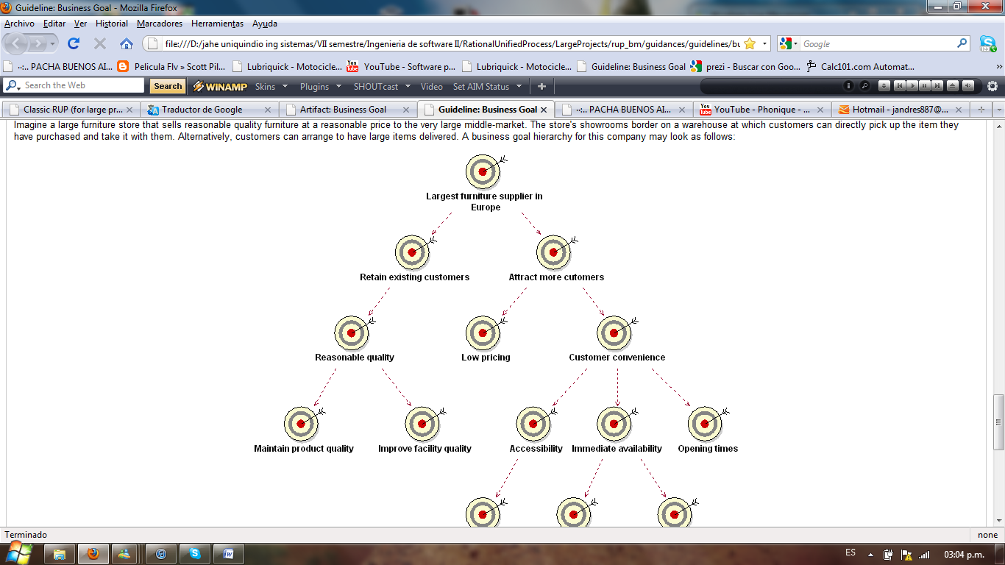

Productividad mayor al 50%

50%

Aumentar la prestación de servicios de asesoría técnica y logística en un 50%.

Devolución de los productos menor en un 80%

áreas de asesorías técnicas o logísticas = a 4.

Reducir la cantidad de

Productos que se caducan en el almacén en un 50%

Reducir el retraso de llegada de insumos en un 50%.